Урок по теме: Общая характеристика элементов главной II группы
подгруппы.
Цель: создать условия для формирования знаний об элементах II группы главной подгруппы.
Задачи:
Образовательные:
рассмотреть положение элементов II группы главной подгруппы в Периодической системе;
изучить физические, химические свойства, способы получения и применение водорода.

Развивающие:
- развитие аналитического, творческого, критического, ориентированного на применение проблем осознанного мышления.
Воспитательные:
-воспитывать умение работать в коллективе,
-воспитывать умение оценивать свои знания;
-прививать интерес к предмету химия, к процессам, происходящим в окружающем мире.
Предметные результаты:
Знать:
-строение атомов элементов II группы;
-положение их в ПСХЭ;
- свойства простых веществ образованных элементами II группы;
Уметь:
-характеризовать химические элементы II группы главной подгруппы по положению в ПСХЭ Д.И.Менделеева и строению атома;
-составлять и записывать уравнения реакций, характеризующих химические свойства металлов и способы их получения;
-на основании физических свойств указывать области применения металлов.
Метапредметные результаты:
умение соотносить свои действия с планируемыми результатами;
умение организовывать учебное сотрудничество и совместную деятельность с учителем и сверстниками.
Личностные результаты:
развитие ответственного отношения к учению;
развитие осознанного, уважительного и доброжелательного отношения к другому человеку
Тип урока: комбинированный.
Методы: частично-поисковый.
Формы работы учащихся: фронтальная, групповая.
Необходимое техническое оборудование: компьютеры, подключенные к интернету, мультимедийный проектор, интерактивная доска.
Дидактические средства: ресурсы ЦК ЭОР и ФЦИОР.
Ход урока.
1. Организационный момент (1 мин.)
Приветствие учителя и учащихся
Определение отсутствующих
2. Этап подготовки учащихся к активному сознательному усвоению знаний.
Перед тем как приступить к изучению нового материала, давайте посмотрим, как вы справились с домашним заданием.
Тестирование.
1.Число электронов на внешнем уровне в атомах щелочных металлов:
А – 2 электрона
Б – 1 электрон
В – 3 электрона
2. Степень окисления щелочных металлов в соединениях:
А – (-1)
Б – (+2)
В – (+1)
3. Радиус атомов щелочных металлов от лития к францию:
А – не изменяется
Б – увеличивается
В – уменьшается
4. Металлические и восстановительные свойства щелочных металлов от лития к францию:
А – усиливаются
Б – ослабевают
В – не изменяются
5. К щелочным металлам относятся все металлы в ряду:
А – Mg, Ca, Ba
Б – Li, Na, K
B – B, Al, Ga
Учащиеся обмениваются работами и проводят взаимопроверку.
3. Изучение нового материала.
Мотивация.
Проблема.
Ребята в прошлом году ученик нашей школы написал рассказ по теме «Щелочные металлы» я хочу привести отрывок из этого рассказа.
«Вася подошел к шкафу, открыл его и увидел много баночек, в которых были химические реактивы. Больше всего его заинтересовали металлы, некоторые калий, кальций, литий, магний, барий находились в какой-то жидкости. «Почему ?» - удивился Вася.»
В этом отрывке есть химическая ошибка, изучая тему нашего сегодняшнего урока, мы ее исправим. Что необходимо знать для разрешения этой задачи. Учащиеся делают предположения: химические и физические свойства веществ.
Учитель. Правильно, а сейчас вы разделитесь на группы, каждая получит свое задание в ходе выполнения, которого, мы и решим нашу проблему.
Класс делится на четыре группы и выполняет работу по выданным им мини-кейсам с заданиями, каждая группа имеет компьютер, на который загружены модули ФЦИОР.
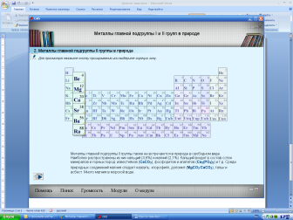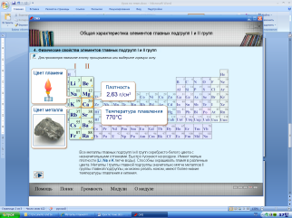

Первая группа.
Изучите свойства Ве
Дайте его характеристику по следующему плану:
- Положение в ПСХЭ Д.И.Менделеева.
- Строение атома.
- Нахождение в природе.
- Физические свойства.
- Химические свойства.
+ O₂
+ S
+ Cl₂
+ N₂
+ H₂O
+ HCl
- Применение.
Вторая группа.
Изучите свойства Mg . Дайте его характеристику по плану.
Третья группа.
Изучите свойства Са. Дайте его характеристику по плану.
Четвертая группа.
Изучите свойства Sr. Дайте его характеристику по плану.
Пятая группа.
Изучите свойства Ва. Дайте его характеристику по плану.

Работа длится 10 минут, затем обучающиеся делают краткое выступление по изучаемому вопросу, результаты заносятся в сводную таблицу.
Знак элемента | Положе  ние в ПСХЭ | Строе  ние атома | Нахожде  ние в природе | Физичес  кие свойства |  | Химические свойства | Применение
 |  |  |  | t пл | плот.
Во время отчета второй группы проводится демонстрационный эксперимент.
Итак, ребята давайте ответим на вопрос, какую же ошибку допустил ученик в своем рассказе? Учащиеся отвечают на вопрос.
4. Закрепление полученных знаний.
Посмотрите на таблицу и объясните, почему Mg можно хранить без керосина?
Учащиеся, отвечая на вопрос, рассматривают отличие этого вещества по строению его атома, по химической активности.
Далее им предлагается поработать с модулем тренажером «Химические свойства щелочных и щелочноземельных металлов» ФЦИОР, используя интерактивную доску.
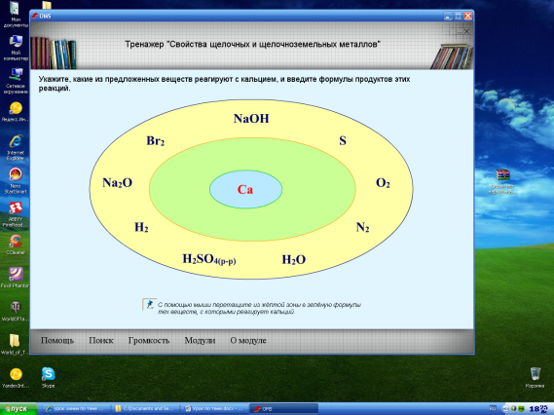
5. Итог урока.
1. Оценить степень реализации поставленных на занятии целей.
2.Оценить работу обучающихся во время занятий.
6. Домашнее задание.

Приложение.
Информационный кейс.
К щелочноземельным металлам относятся следующие элементы главной подгруппы II группы Периодической системы: кальций, стронций, барий и радий. Магний имеет ряд сходных со щелочными металлами свойств, бериллий по химическим свойствам ближе к алюминию. Щелочноземельные металлы являются электронными аналогами, внешний электронный уровень имеет строение ns², в соединениях наиболее характерная степень окисления +2. В соединениях с неметаллами основой тип связи – ионный. Соединения щелочноземельных металлов окрашивают бесцветное пламя газовой горелки: кальция – в оранжево-красный, стронция – в темно-красный, бария – в светло-зеленый цвет. В природе щелочноземельные металлы встречаются только в виде соединений, основные минералы кальция – кальцит (известковый шпат, известняк, мрамор, мел) СаСО₃, доломит CaMg(CO₃)₂, гипс CaSO₄2H₂O, флюорит CaF₂, гидроксиапатит (фосфорит) Ca₅(PO₄)₃(OH), апатит Ca₅(PO₄)₃F,Cl. Основные минералы стронция – стронцианит SrCO₃ и целестин SrSO₄, бария – витерит BaCO₃ и барит BaSO₄.
Физические свойства. Внешне – серебристо-белые блестящие металлы, твердость значительно выше, чем у щелочных металлов. Твердость по группе уменьшается сверху вниз, барий по твердости близок к свинцу. Температуры плавления щелочноземельных металлов выше, чем у щелочных и составляют: для кальция 851^{о}С, стронция 770^{о}С, бария 710^{о}С. Плотности щелочноземельных металлов в подгруппе сверху вниз увеличиваются и равны для Са, Sr и Ва, соответственно 1,54, 2,63 и 3,76 г/см³.
Химические свойства щелочноземельных металлов
Щелочноземельные металлы химически весьма активны, в реакциях проявляют свойства восстановителей. Взаимодействуют с
1. Кислородом (горят на воздухе)
2Са + О₂ = 2СаО
2Sr + O₂ = 2SrO
2Ba + O₂ = 2BaO
При этом образуются и нитриды состава Me₃N₂. При контакте щелочноземельных металлов с воздухом при комнатной температуре на поверхности металлов образуетсяжелтоватая пленка, состоящая из оксидов, гидроксидов и нитридов.
Оксид бария при нагреваии до 500^{о}С образуeт пероксид:
2BaO + O₂ = 2BaO₂
который разлагается при температуре выше 800^{о}С:
2BaO₂ = 2BaO + O₂
2. С водородом при нагревании образуют гидриды
Ca + H₂ = CaH₂
Ba + H₂ = BaH₂
3. С серой реагируют в обычных условиях, образуя сульфиды
Ca + S = CaS
и полисульфиды
CaS + nS = CaSn+1

4. С азотом – при нагревании образуют нитриды
3Ca + N₂ = Ca₃N₂
5. C фосфором – фосфиды
3Ca + 2Р = Ca₃Р₂
6. С углеродом – при нагревании образуются карбиды, которые являются производными ацетилена:
Са + 2С = СаС₂
7. С водой – растворяются с выделением водорода, реакция протекает спокойнее, чем со щелочными металлами:
Са + 2Н₂О = Са(ОН)₂ + Н₂
8. Восстанавливают другие металлы из их соединений, например:
UF₄ + 2Ca = U + 2CaF₂
Активность взаимодействия с водой возрастает от кальция к барию.
Получение щелочноземельных металлов
Кальций получают электролизом расплaва хлорида кальция СаCl₂, к которому добавляют 5-7% CaF₂ для снижения температуры плавления:
СаCl₂ = Са(катод) + Cl₂(анод)
Стронций и барий получают методом алюмотермии из оксидов:
3BaO + 2Al = 3Ba + Al₂O₃
Применение щелочноземельных металлов
Металлический кальций применяется как восстановитель и легирующая добавка к сплавам.

МАЧЕШАНСКОЕ КАЗЕННОЕ ОБЩЕОБРАЗОВАТЕЛЬНОЕ УЧЕРЕЖДЕНИЕ «МАЧЕШАНСКАЯ СРЕДНЯЯ ОБЩЕОБРАЗОВАТЕЛЬНАЯ ШКОЛА»

Разработка урока по теме:

«Общая характеристика элементов II группы
главной подгруппы».

Выполнила учитель химии
высшей квалификационной
категории
Межова Ирина Елисеевна

20012 год

